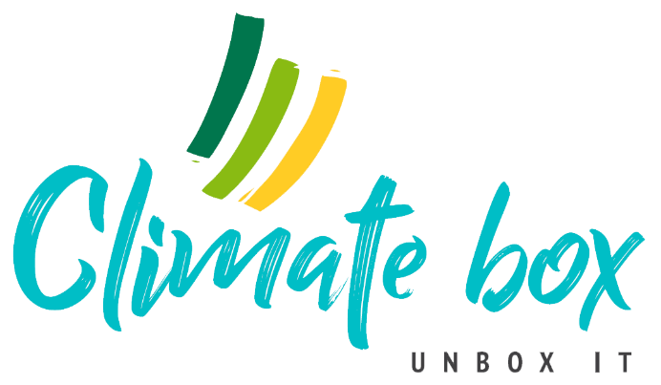

Climate Box
IO2 Учебни Дейности – Модул 3
Проект № 2020-1-DE02-KA204-007443

Насочващи въпроси– M3-Т1-Д3

- Какъв е произходът на храната?
- На какво разстояние е от мястото, където се намирате?
- Какви ресурси трябва да са били използвани, за да ви осигурят този продукт във вашия супермаркет (камион, самолет, гориво, работна ръка и т.н.)?
- Колко емисии парникови газове (особено CO2) са били генерирани от това? (Забележка: тъй като вече изчислихте количеството километри във въпрос 2, сега можете да използвате калкулатор, за да научите колко емисии парникови газове са били генерирани: https://calculator.carbonfootprint.com/calculator.aspx?tab=6)
- Какви са условията на труд и социалната сигурност в страната на произход на продукта (включително работно време, трудови договори, жилище, заплащане на издръжка, здравно осигуряване)?
- Ще бъде ли храната достъпна и във вашия район?
Пример: Купили сте бутилка мляко, което е произведено в Нидерландия, но живеете в Германия. Там би имало налично мляко, нали?

